**«ШАГ – Школа Активного Гражданина»**

**в государственном учреждении образования «Глинищанская средняя школа имени И.П. Мележа»**

**Дата проведения:** 22.02.2024

**Тема: «Родина моя Беларусь в лицах. Защитники Отечества» (о сотрудниках Вооруженных сил, Пограничной и Таможенной службы, МЧС).**

В рамках реализации информационно-образовательного проекта **«**ШАГ**»** в учреждении в форме диалога прошёл информационный час с учащимися VIII–XI классов.

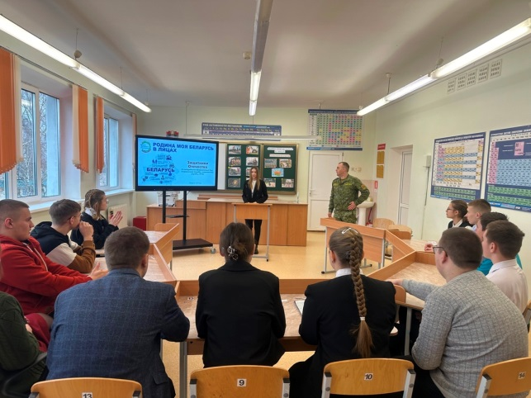Классный руководитель 8 класса Великоборец Наталья Дмитриевна открыла мероприятие, поприветствовав учащихся и присутствующих, озвучив тему встречи и представила приглашенного гостя. На мероприятие был приглашен старший инспектор пограничной заставы «Хойники» Пархоменко Евгений Анатольевич.

**ШАГ 1 «МЫ УЗНАЁМ».** На первом этапе актуализируются знания о Вооруженных Силах, пограничной службе, таможенной службе, МЧС Республики Беларусь с помощью интерактивной викторины «Мы узнаём».

*В фокусе обсуждения:* обороноспособность и обеспечение безопасности страны, современная армия, солдатская доблесть, готовность к исполнению гражданского долга и выполнению конституционных обязанностей по защите Родины, активная гражданская позиция, уважение к подвигу воинов-интернационалистов, героизм, мужество, боевые традиции, воинский долг, патриотизм.

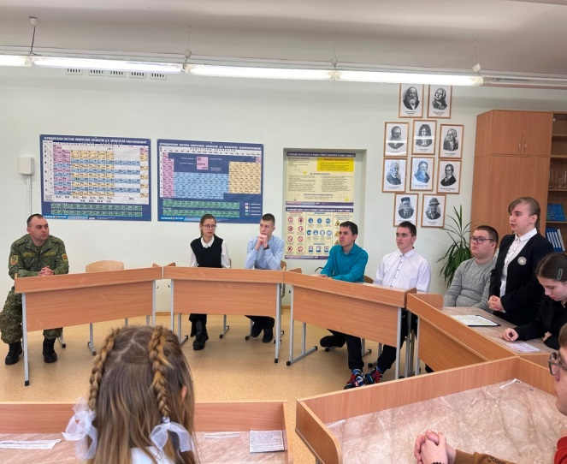В рамках **ШАГа 2 «МЫ РАЗМЫШЛЯЕМ»** было организовано обсуждение по тематике информационных блоков. Далее Наталья Дмитриевна и учащаяся 9-го класса Савенок Надежда знакомят нас с сотрудниками Вооруженных сил, пограничной службы, таможенной службы, МЧС (для просмотра была предложена презентация, подготовленная Национальным институтом образования *«Родина моя Беларусь в лицах. Защитники Отечества»).*

В ГУО «Глинищанская средняя школа имени И.П.Мележа» в качестве гостя был приглашен старший инспектор пограничной заставы «Хойники» Пархоменко Евгений Анатольевич.

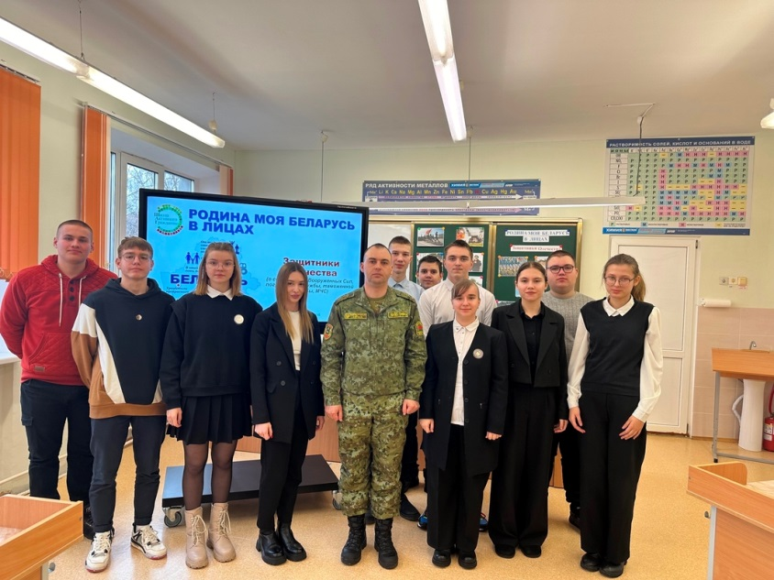В ходе реализации **ШАГа 3 «МЫ ДЕЙСТВУЕМ»** подведены итоги мероприятия. Учащиеся высказали свое мнение об актуальности темы сегодняшнего разговора, о роли и важности профессий, призванных Родину защищать.

Учащиеся поздравили гостя мероприятия с наступающим праздником – Днем защитников Отечества и Вооруженных Сил Республики Беларусь.

*Также познакомились с фрагментом поздравления Президента Республики Беларусь А.Г. Лукашенко с Днем защитников Отечества и Вооруженных Сил Республики Беларусь:* «В этот день мы вспоминаем и благодарим офицеров и солдат Великой Отечественной войны, которые с оружием в руках защищали родную землю, отдаем дань уважения ветеранам Вооруженных Сил и воинам-афганцам, с честью и достоинством выполнившим свой воинский и интернациональный долг. Сегодня славные ратные традиции продолжает каждый, кто в наше неспокойное время по зову сердца выбирает благородную профессию – служить Отечеству, каждый, кто готов стать на защиту мира и независимости Беларуси. Вы пример подлинного патриотизма, смелости и доблести».

Марцевич К.А.,

заместитель директора

по основной деятельности

ГУО «Глинищанская средняя школа

имени И.П.Мележа»